Отчет лабораторной работы №3

НММ-бд-03-22

Татур Стефан Андреевич

Содержание

# 1 Цель работы

Целью данной работы является изучение идеологии и применение средств контроля версий. Работа и ознакомление с системой GIT.

# 2 Выполнение лабораторной работы

1. Прежде чем приступить к работе, создаю аккаунт на Github. 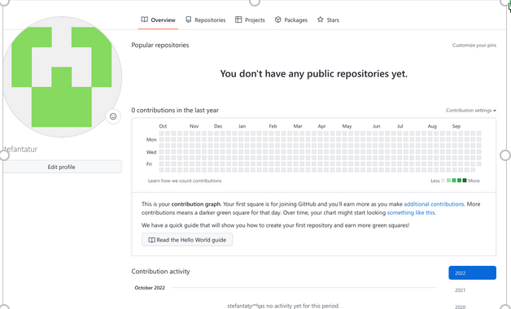
2. Далее настроил Git,используя терминал. 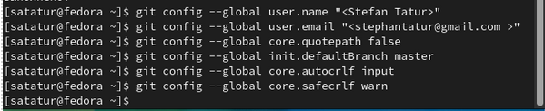
3. Создаю SSH ключ и вношу его в github. 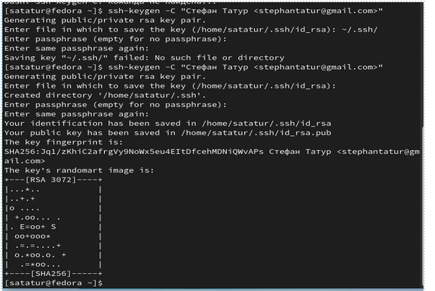 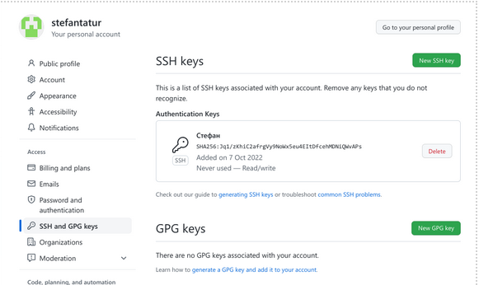
4. Далее создаю репозиторий. Рис.5 репозиторий
5. Клонирую созданный репозиторий и настраиваю каталог курса. 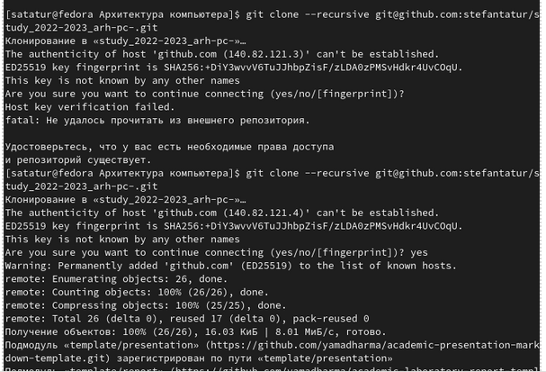 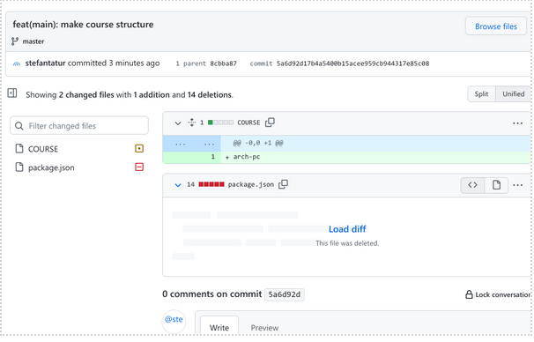 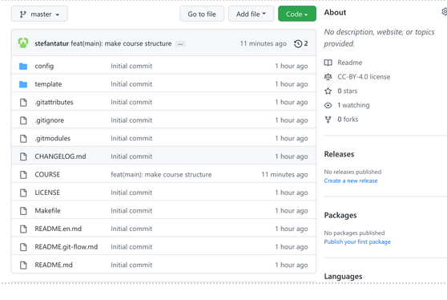

Выполнение самостоятельной работы

1. Добавляю отчет в каталог, воспользовавшись общей папкой и при помощи команды git commit.

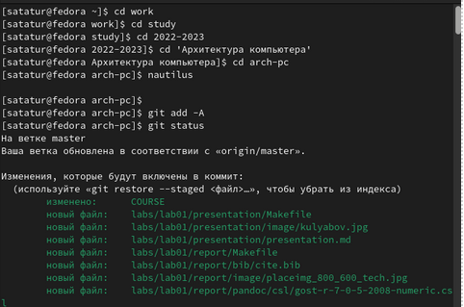

Рис.8 удаление лишних файлов и создание структуры

1. Скопировал прошлые работы в соответствующие каталоги. Использовал команду git push

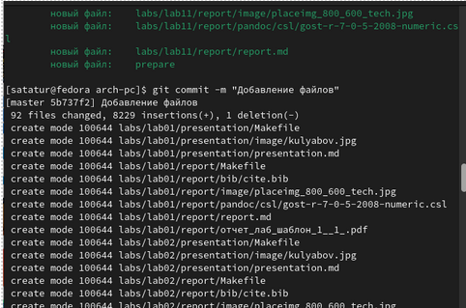 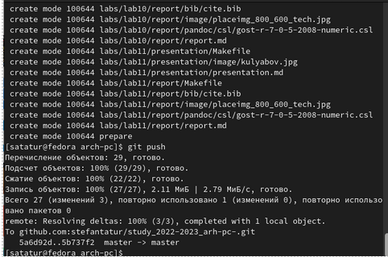 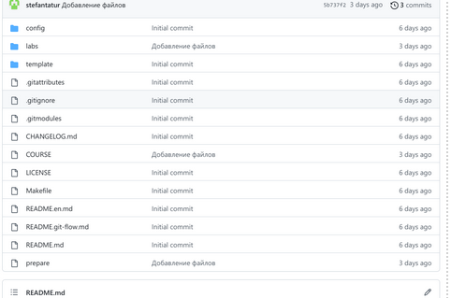

1. Перенесем файлы на github.

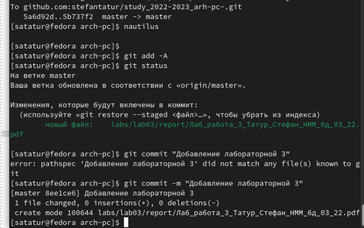 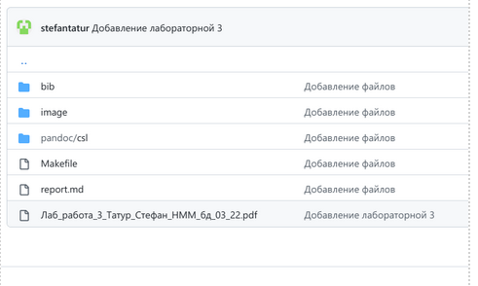

# 3 Выводы

Познакомился с github. Создал структуру курса и скомпилировал ее на github.

:::